Informacja prasowa
Pomagasz bliskim, pozwól pomóc sobie
Premiera spotu edukacyjnego z udziałem dziennikarki Doroty Wellman
Opiekunowie osób chorych niejednokrotnie są osamotnieni w swojej roli, podczas gdy potrzebują specjalistycznej wiedzy i wsparcia zarówno w kontekście zdrowia pacjenta, jak i swojego. Zwrócenie uwagi na ten problem jest celem VIII edycji kampanii edukacyjnej Fundacji Nutricia, odbywającej się pod hasłem „Pomagasz bliskim, pozwól pomóc sobie. Żywienie medyczne będzie Cię w tym wspierać”. W jej ramach powstał spot z udziałem wyjątkowych bohaterów – ekspertów na co dzień pracujących z chorymi i ich opiekunami oraz Doroty Wellman, znanej dziennikarki, która dzieli się w nim swoim doświadczeniem bycia opiekunem.
Jak wynika z badań opinii, co druga osoba, stając się opiekunem, obawia się, czy podoła nowej roli. Równocześnie opiekunowie wymagają od siebie bardzo wiele. Często boją się przy tym prosić innych o wsparcie i czują się zagubieni w gąszczu informacji dotyczących różnych aspektów choroby najbliższej osoby.
- Diagnoza była jak grom z jasnego nieba. Jako opiekun potrzebowałam wiedzy i wsparcia. Na różne sposoby szukałam informacji, co robić, żeby jak najlepiej pomóc mojej mamie, która zachorowała na raka. Czułam się bezradna – podobnie czuje się wielu opiekunów. Nie prosiłam jednak nikogo o pomoc. W tamtym czasie skupiłam się głównie na tym, żeby uratować życie najbliższej mi osoby. Ważne były leki i środki przeciwbólowe. Żywienie czy ruch stały się przy tym drugoplanowe, jak się okazało – niesłusznie – mówi Dorota Wellman. – Postanowiłam wesprzeć kampanię prowadzoną przez Fundację Nutricia, ponieważ materiały edukacyjne, które powstają w jej ramach, mogą pomóc opiekunom w spełnianiu swojej roli. Czuję, że gdybym wtedy – będąc opiekunem – miała dostęp do tego rodzaju bazy wiedzy, czułabym się pewniej i mniej czasu zajęłoby mi samodzielne poznanie wielu aspektów opieki, np. roli żywienia medycznego, które może istotnie wspierać pacjenta i opiekuna w procesie leczenia lub rekonwalescencji – dodaje.
Prawie 42% opiekunów czuje bezradność, przy czym 50% osób przyznaje, że codzienną opiekę nad bliskim chorym mogłaby im ułatwić większa pomoc ze strony otoczenia, w tym ze strony specjalistów. Porady i doświadczenie ekspertów mogą podnieść jakość życia zarówno chorego, jak i samego opiekuna, który nierzadko równocześnie wciela się w role pielęgniarki, fizjoterapeuty czy częściowo psychologa, podnosząc morale chorego i motywując go do walki z chorobą. Okazuje się jednak, że opiekunom nie jest łatwo prosić o pomoc najbliższych, uciekać się do wsparcia ekspertów, a równocześnie zadbać o siebie, np. korzystając z pomocy psychologa, żeby móc efektywniej wspierać chorego.
Proszenie o pomoc – oznaka słabości czy siły?
Barierą często okazuje się wstyd: „Bo jak to, mam prosić o pomoc?”. Opiekunowie bardzo często mówią też, że to nie wypada: „To nie ja jestem chory, tylko mój bliski, dlaczego to ja sięgam po pomoc psychologa, skoro to pacjent jest najważniejszy?”.
Osoby towarzyszące choremu i jego bliscy cierpią inaczej niż sam pacjent, jednak często równie mocno, bo zmagają się z ogromną bezradnością. Chciałyby zabrać choć część tego bólu, cierpienia, leczenia. Ale nie mogą. Są też bezradne w tym, co mówić, jak mówić, jak towarzyszyć i jak wspierać. To jest rola, której też trzeba się nauczyć. Nie wstydźmy się tego. Szukajmy wsparcia, bo nikt z nas nie będzie dobrym opiekunem, jeśli najpierw nie zatroszczy się o siebie. To jest to, o czym najczęściej zapominają opiekunowie. Często myślą, że ciągle muszą być w gotowości, w działaniu, w pomocy, nie mogą chociaż na chwilę zająć się codziennością – mówi Adrianna Sobol, psycholog i psychoonkolog.
Żywienie medyczne Twoim wsparciem
Jednym z filarów procesów leczenia i rekonwalescencji jest właściwe żywienie – i tu istotna rola przypada lekarzom, pielęgniarkom i dietetykom klinicznym, którzy mogą wesprzeć swoją wiedzą w tym zakresie i chorego, i opiekuna. Wielu pacjentów i opiekunów nie jest bowiem świadomych roli żywienia w czasie walki z chorobą i rekonwalescencji.
Nawet najlepsza terapia, najbardziej nowoczesny lek może nie pomóc, jeśli pacjent nie jest właściwie odżywiony. Tymczasem często zapomina się o tym, że osoba chora też musi jeść. Co więcej, musi jeść więcej, lepiej, inaczej. Podam przykład z mojej specjalizacji – onkologii – w której mamy trzy główne filary leczenia: radioterapię, chemioterapię i leczenie chirurgiczne. Porównuję je do stołu, który ma cztery nogi. Nie może zabraknąć tej czwartej, którą jest żywienie. Tak jak bez czwartej nogi stół może się wywrócić, tak bez żywienia nie ma leczenia – wyjaśnia dr n. med. Paweł Kabata, chirurg onkolog. – Proszę mnie dobrze zrozumieć – nie twierdzę, że samo żywienie leczy. Stanowi jednak podstawę funkcjonowania organizmu i tak jak oddychanie jest nieodłącznym elementem życia. Dostarczanie organizmowi niezbędnych składników odżywczych jest szczególnie istotne właśnie podczas choroby i leczenia, które stanowią wyzwanie dla organizmu – dodaje lekarz.
Co posmakuje choremu? Jakie jedzenie rzeczywiście dostarczy mu składników niezbędnych do walki z chorobą? – takie pytania niejednokrotnie zadają sobie opiekunowie.
Pacjenci, opiekunowie często czują się zagubieni w kwestiach dietetycznych. Nie dziwię się, bo informacje, które do nich trafiają, nierzadko są ze sobą sprzeczne lub niejasne. A często dzieje się tak, że wraz z chorobą pojawia się niechęć do jedzenia, brak apetytu czy szybkie odczuwanie sytości. Gdy chory odmawia jedzenia lub zjada jego niewielkie ilości, tradycyjne dania, które przygotowujemy w domu, w okresie choroby i rekonwalescencji mogą być niewystarczające. Tym bardziej że potrzeby organizmu chorego są inne niż osoby zdrowej. Chory potrzebuje określonej ilości energii, białka i składników odżywczych. I tu z pomocą przychodzi żywienie medyczne – niezbędne substancje w ściśle określonych dawkach. Dzięki temu jesteśmy pewni, że dostarczymy tego, czego chory najbardziej potrzebuje – mówi dr n. med. i dr. n. o zdr. Maja Czerwińska, dietetyk kliniczny. – Pacjenci i ich opiekunowie często myślą, że zmęczenie czy brak siły, żeby wstać z łóżka w czasie choroby, są normalne. Nie muszą być i możemy temu zapobiegać, zmniejszać negatywne skutki choroby i leczenia poprzez właściwe odżywianie – podsumowuje dietetyczka.
Zdrowa porcja ruchu
Choroba i stres nią wywołany powodują szereg zmian w funkcjonowaniu naszego organizmu. Zmienia się jego metabolizm, zmniejsza się siła mięśniowa. Dodatkowo efekt ten jest potęgowany poprzez unieruchomienie, ponieważ mięśnie potrzebują ruchu, żeby prawidłowo funkcjonować. Nieużywane zaczynają zanikać. O ile więc choroba przyczynia się do osłabienia, szybszego męczenia się, o tyle warto wiedzieć, jak ten stan łagodzić. Części opiekunów wydaje się, że podopieczni potrzebują wtedy jeszcze więcej odpoczynku, żeby wrócić do sił. Okazuje się jednak, że kluczową rolę w tym czasie odgrywa właśnie ruch – i tu z pomocą przychodzi fizjoterapia.
Dla osoby chorej nawet wykonywanie podstawowych czynności, takich jak mycie zębów czy założenie skarpetek, może być trudne. Mimo tego nie powinniśmy jej wyręczać, a nawet powinniśmy motywować do podejmowania takich małych aktywności. I to jest właśnie pierwszy krok, choć nie ostatni, na drodze do odzyskiwania sił po chorobie, wypadku czy operacji. W tym kontekście istotną rolę odgrywa też fizjoterapeuta, który może podpowiedzieć pacjentowi, jaką przybrać pozycję, żeby łatwiej się mu się wstawało czy siadało, a opiekunowi, jakich manewrów użyć, żeby chorego podnieść czy ubrać. Natomiast ćwiczenia wykonywane ze wsparciem fizjoterapeuty mogą pomóc we wzmocnieniu mięśni chorego czy zwiększeniu ruchomości jego stawów. Ćwiczenia połączone z odpowiednią dietą, bogatą w białko i dostarczającą odpowiednią ilość energii, wpływają na pracę mięśni i mogą przekładać się na lepsze efekty rehabilitacji. Zawsze powtarzam, że ruch w połączeniu z odpowiednim leczeniem i żywieniem jest najlepszym lekarstwem – podsumowuje Łukasz Kłos, fizjoterapeuta.
Podziel się swoim doświadczeniem i skorzystaj z wiedzy innych

Kiedy choroba dotyka pacjenta, dotyka całą rodzinę. Bliscy chorego, a szczególnie opiekun, potrzebują wtedy wsparcia. Spot zrealizowany w ramach VIII edycji kampanii „Żywienie medyczne – Twoje posiłki w walce z chorobą” Fundacji Nutricia ma za zadanie pokazać, że wsparcie opiekuna przez specjalistów na wielu polach ma znaczenie i stanowi integralny element leczenia oraz rekonwalescencji. W dobie internetu i chaosu informacyjnego powstała też platforma, której celem jest dostarczenie rzetelnej wiedzy i która łączy opiekunów osób chorych – profil na Instagramie @JestemOpiekunem. To miejsce budowania społeczności opiekunów, wymiany doświadczeń i baza wiedzy eksperckiej – lekarzy, pielęgniarek, dietetyków klinicznych, fizjoterapeutów i psychologów.

Zacytowani w materiale eksperci wystąpili w spocie, który jest dostępny na kanale YouTube Fundacji Nutricia: https://www.youtube.com/watch?v=vKER-BvMVHc oraz na profilu JestemOpiekunem na Instagramie.

***
O kampanii „Żywienie medyczne – Twoje posiłki w walce z chorobą”

Kampania edukacyjna „Żywienie medyczne – Twoje posiłki w walce z chorobą” ma na celu budowanie świadomości na temat żywienia medycznego jako integralnego elementu opieki zdrowotnej oraz wsparcie pacjentów i ich opiekunów w procesie leczenia. Od pierwszej edycji zrealizowanej w 2016 działania obejmowały edukację na temat wsparcia żywieniowego w chorobie nowotworowej. W kolejnych latach kampania została poszerzona o aktywności dedykowane neurologii, a także dotyczące żywienia dojelitowego przez specjalny dostęp do przewodu pokarmowego (bezpośrednio do żołądka lub jelita) z uwzględnieniem różnych jednostek chorobowych, w których jest ono stosowane.

Inicjatywa została powołana w 2016 roku przez firmę Nutricia. Od V edycji realizowana jest przez Fundację Nutricia.

Kampanię od początku powstania wspiera wiele towarzystw naukowych i organizacji pacjentów.

www.zywieniemedyczne.pl

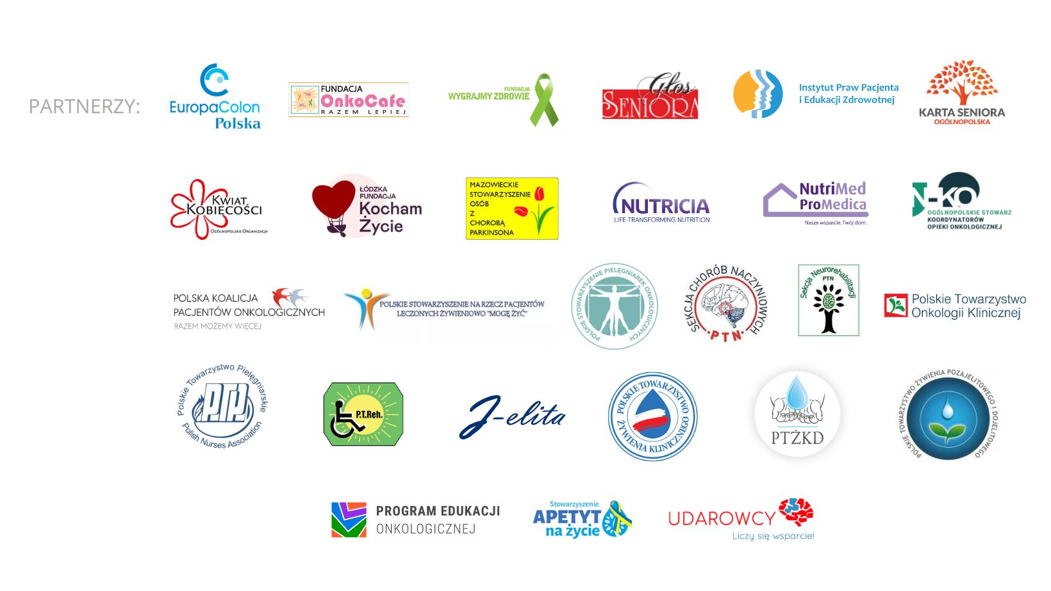
O Fundacji Nutricia

Fundacja Nutricia została powołana w 1996 r. przez firmę Nutricia Polska Sp. z o.o. Od początku swojej działalności Fundacja podnosi świadomość na temat roli żywienia, początkowo angażując się m.in. w edukację żywieniową w okresie 1000 pierwszych dni życia dziecka. Od 2019 r. misją Fundacji Nutricia jest edukacja o roli żywienia na różnych etapach życia człowieka. Swoje działania Fundacja kieruje do dzieci i rodziców, pacjentów oraz ich bliskich, przedstawicieli środowiska medycznego, instytucji publicznych i organizacji pozarządowych. Fundacja prowadzi ogólnopolskie programy edukacyjne, takie jak: „1000 pierwszych dni dla zdrowia” czy kampania „Żywienie medyczne – Twoje posiłki w walce z chorobą”. Realizuje także ogólnopolski konkurs grantowy, umożliwiając naukowcom prowadzenie badań naukowych z zakresu żywienia człowieka.
www.fundacjanutricia.pl

Opiekunowie osób chorych neurologicznie i onkologicznie, Raport badawczy zrealizowany 19.03-27.05.2020 r. przez agencję SW RESEARCH.
Tamże.

